Минское государственное производственное лесохозяйственное объединение
ГОСУДАРСТВЕННОЕ ЛЕСОХОЗЯЙСТВЕННОЕУЧРЕЖДЕНИЕ
«КРУПСКИЙ ЛЕСХОЗ»

Крупский лесхоз приглашает к сотрудничеству компании, работающие на рынке оказания услуг в области выращивания посадочного материала, а также лесовосстановления и лесоразведения.
Наше предприятие работает вот уже 82 года, из них 55 лет является производителем качественного семенного материала хвойных пород и посадочного материала основных лесообразующих и декоративных пород в Республике Беларусь. Полоцкий лесхоз активно осваивает финские технологии по выращиванию посадочного материала с закрытой корневой системой. Использование такого посадочного материала позволяет продлевать сроки посадки лесных культур, их дополнения и сокращается количество уходов за создаваемыми насаждениями.
ГЛХУ "Крупский лесхоз" предлагает сеянцы сосны обыкновенной двух лет, сеянцы ели европейской двух лет, сеянцы ели европейской трех лет, саженцы ели европейской. Данный посадочный материал достиг стандартных размеров и отлично приживается на лесокультурных площадях. Данные сеянцы и саженцы предназначены для лесовосстановительных работ. Так же предлагаем семена ели европейской и сосны обыкновенной собранные с нормальных насаждений. Высокое качество семян обеспечивается полным циклом переработки на шведском оборудовании компании ВСС. Данные семена используются для выращивания саженцев и сеянцев в питомниках предприятий, занимающихся лесовостановлением.
Продукция производится по коду ТН ВЭД ЕАЭС: 0602.
Полную информацию о реализуемой продукции можно получить в нашем прайсе (Приложение 1), а также на нашем сайтеwww.polotskleshoz.by
Продукция предприятия является экологически чистой, подходит требованиям международных и европейских норм.
Продукция предприятия пользуется спросом как внутри Республики Беларусь, так и за её пределами. В числе постоянных клиентов лесхозы Минской области, а также российские (Смоленская область, Брянская область).
Продукция отгружается автомобильным транспортом на условиях FCA- склад (питомник лесхоза). В зависимости от объёмов приобретаемой продукции возможна скидка. Сроки отгрузки продукции – по договоренности. Посадочный материал с открытой корневой системой отгружается с учетом готовности для выкопки. Возможно выращивание посадочного материала под заказ в необходимых объемах, различного по породному составу и возрасту.
Крупский лесхоз заинтересован в налаживании долгосрочных связей и будет рад, если продукция нашего предприятия поможет в реализации выполняемых Вами задач и развития бизнеса.
Государственнное лесохозяйственное учреждение «Крупский лесхоз»
Республика Беларусь, Минская обл., пос. Крупский, ул. Победы 26
Приемная: (+3751796)20-663
Директор Усеня Николай Владимирович
тел. (+3751796)20-305
Главный лесничий Бульбочкин Анатолий Леонидович
тел. (+3751796)22-859
Тел/факс: (+3751796) 22-0-77; (+3751796) 22-0-96
Наш сайт: www. kruples. bywww.polotskleshoz.by
e-mail: kr-les@mail.ru
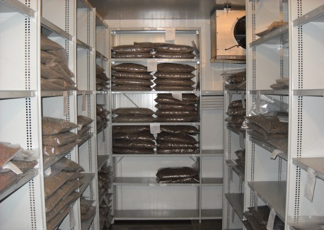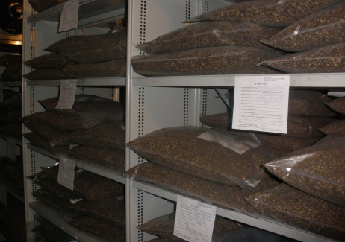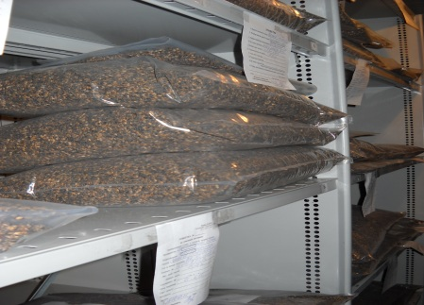
Сосна обыкновенная (Pinus silvestris) 2-х летка
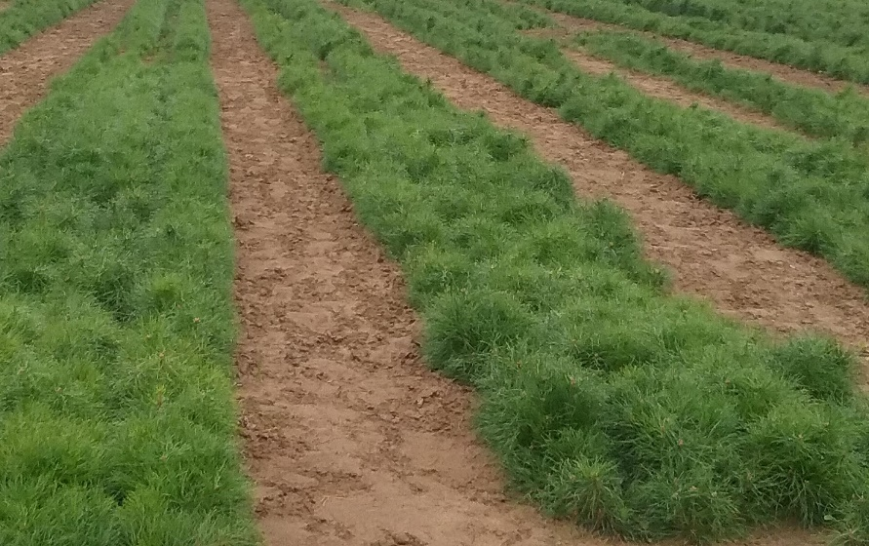
Ель европейская (Picea abies) 2-х летка
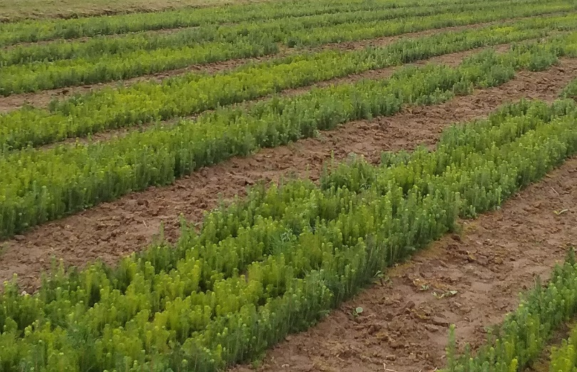

Ель европейская (Picea abies) 3-х летка
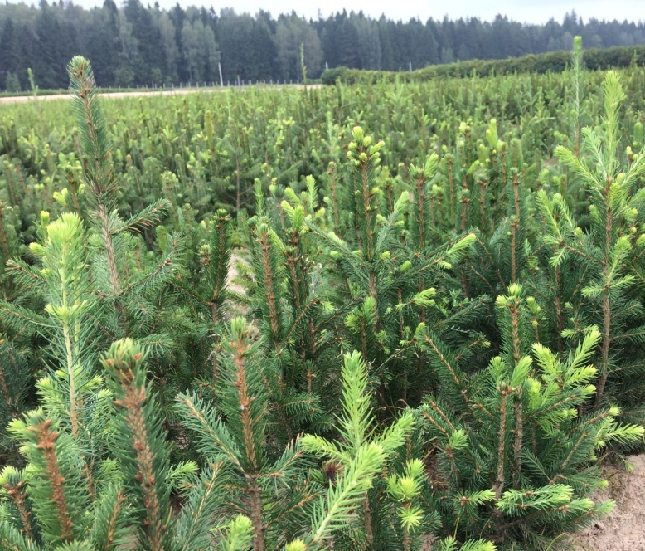
Ель европейская (Picea abies) 2+2
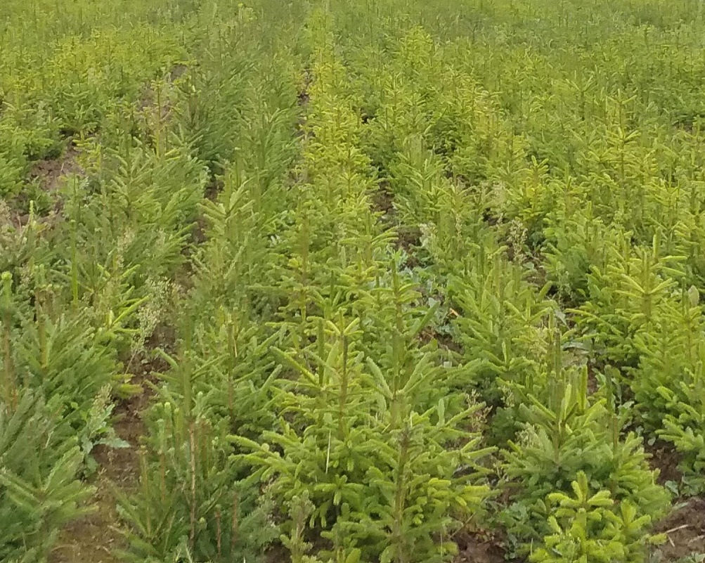

Прайс-лист
Крупского лесхоза
Семенной материал
Ассортимент | Минимальная партия | Класс качества | Всхожесть,  % | Чистота,  % | Цена, евро/кг | Наличие семян, кг
Семена ели европейской (Picea abies) нормальные | 20 кг | 1 | от 90 до 98 | от 97,6  до 99,6 | 400 | 300
Семена сосны обыкновенной (Pinus silvestris)  нормальные | 25 кг | 1 | От 90 до 98 | От 97,4 до 99,6 | 400 | 50
Посадочный материал
Ассортимент | Минимальная партия | Высота, см | Толщина стволика, мм | Цена, евро/тыс. шт. | Наличие сеянцев, тыс. шт.
Сеянцы сосны обыкновенной (Pinus silvestris) 2-летние нормальные | 100 тыс. шт. | 25 | 4,0 | 25 | 700
Сеянцы ели европейской  (Picea abies) 2-летние нормальные | 100 тыс. шт. | 17 | 2,0 | 35 | 700
Сеянцы ели европейской  (Picea abies) 3-летние нормальные | 50 тыс. шт. | 25 | 3,0 | 40 | 400
Саженцы ели европейской (Picea abies) 2+2 нормальные | 50 тыс. шт. | 30 | 5,0 | 70 | 250
С уважением, ГЛХУ "Крупский лесхоз".

